**重要請公告**

**新竹市英語字彙王競賽各班徵選**

下學期新竹市將舉行英語單字字彙王，因名額有限，請各班學藝股長代為轉達以下訊息~

並於轉達訊息後，將此通知公告於教室後方布告欄。

有意願報名參賽者，需先了解以下資訊及相關條件：

* 參賽時間：114年3月29日(星期六)(視報名人數而調整競賽天數)，實際報到與賽程另於114年3月24日(星期一)另行公告活動報名網站。
* 競賽場地：光復高中。
* 硬體需求：家中需有電腦(ios系統無法使用)可供操作(需用軟體練習)。
* 願意花時間練習題目，且配合度高。

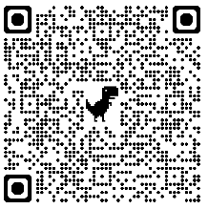**若有意願參加的同學，請於12/13(五)前向英文任課老師填寫參賽意願單，並自行下載練習軟體做測驗，於12/27(五)23:59前填寫google表單回報最佳成績，將擇優挑出代表參賽。(軟體下載及成績回報方式詳見附件說明，也可直接到校網「最新消息」或教務處網站直接看說明及下載軟體！)**

**校網最新消息看說明及下載軟體連結：**

**若有疑問或需更多份下載教學，請洽教務處課程組陳嘉驊老師。**

教務處課程組 113.12.4

**113新竹市英語字彙王參賽代表徵選-軟體下載及成績回報說明**

1. 113學年度新竹英語字彙王競賽練習軟體下載說明：

(1) windows版本請連結網址<https://www.kfsh.hc.edu.tw/article/247> 網頁下載也可直接至校網🡪教務處公告🡪課程組下載

(4) 進入首頁輸入🡪

帳號：[taipei888-2@taipei888.com](mailto:taipei888-2@taipei888.com)

密碼：1234→ 點選右下角藍色Login

(2) 解壓縮整個資料夾後點選VQ-20k

(3) 開啟英文單字測評系統，執行檔案

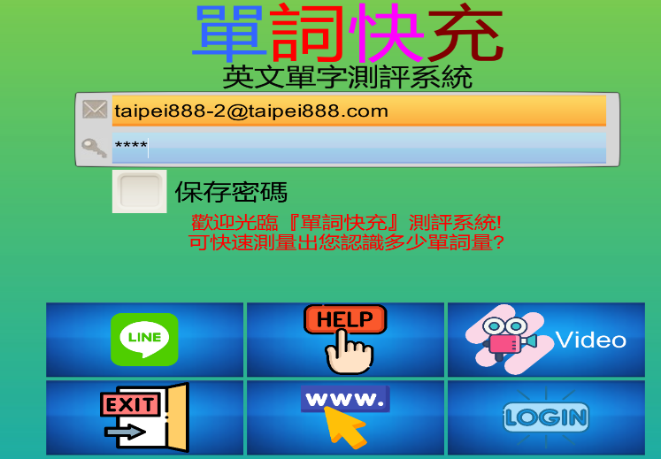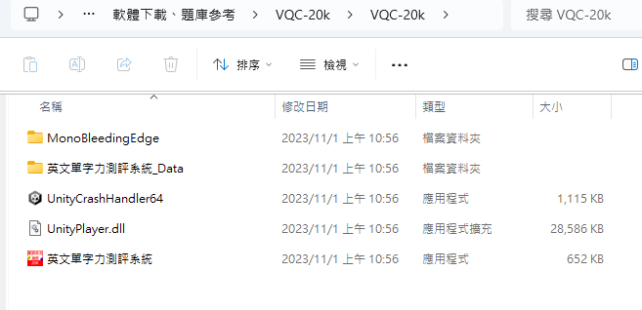

1. 軟體下載完成後，請依照頁面指示［*請注意詞性和輸入字數限制］，進行五項測驗(總測驗時間60分鐘)，並將最後成績畫面截圖或列印出，於**12/27 (五)23:59 前**，填寫google表單回報個人最佳成績，逾時不候。**［可練習多次，選擇最高分的成績繳交］**

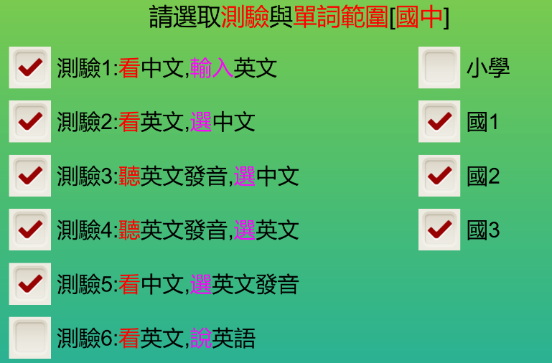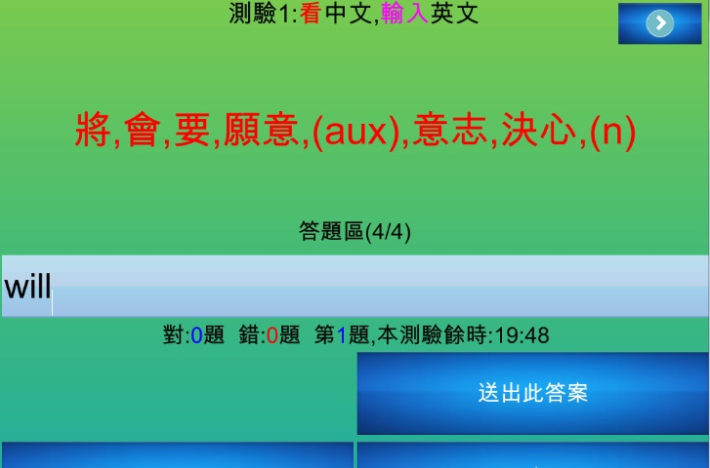

1. 教務處將根據測驗成績進行篩選（如有同分者，將參考英文段考排序），選出前十名同學代表學校參賽（候補2位）。
2. 參賽選手需每天確實練習，不得中途退出和比賽當天缺考。每天持續練習者將記嘉獎乙支，**若有得獎則另記功嘉獎，以茲獎勵。**

教務處課程組 113.12.4